Braas Granat 13V Doppelmuldenfalzziegel Solarträgerpfanne

BMI Deutschland BRAAS

Eigenschaften

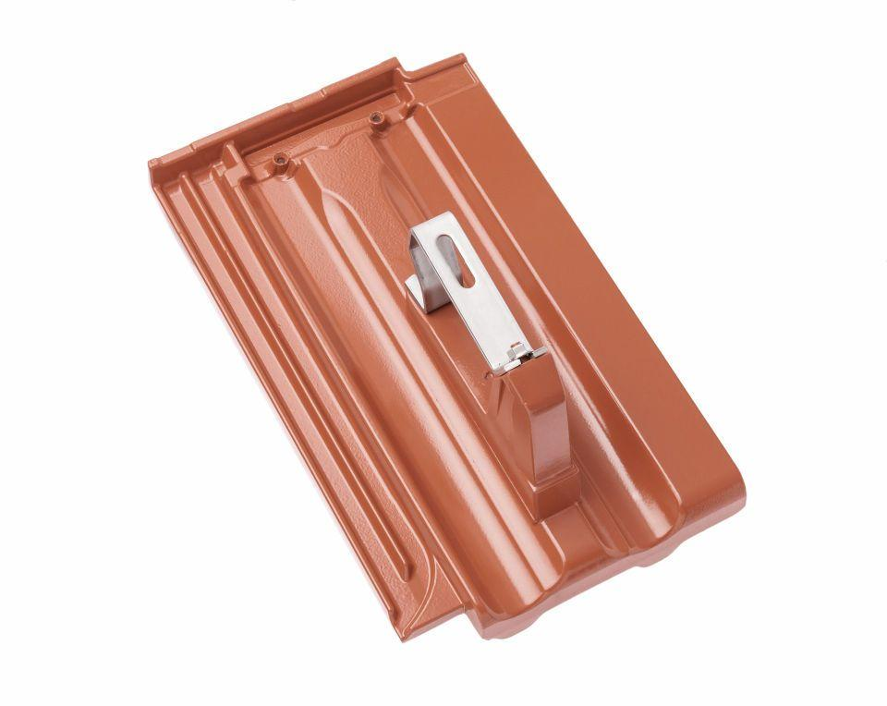

Farbton

anthrazit, braun, grün, rot, schwarz

Werkstoff

Aluminium

Breite (mm)

258,00

Höhe (mm)

185,00

Länge (mm)

430,00